**为什么要关闭项目？**

Eclipse 工作空间包含了多个项目。

一个项目可以是关闭或开启状态。

项目打开过多影响有:

(1).消耗内存

(2).占用编译时间 ---------> 在删除项目.class文件(Clean All Projects)时并重新编译(在菜单上选择 Project > Clean > Clean all projects)。

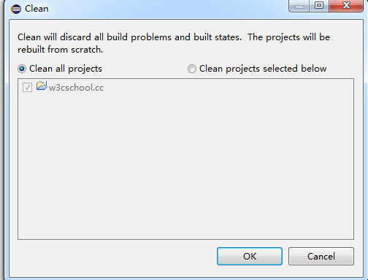

## 如何关闭项目?

如果项目不处于开发阶段，我们就可以先关闭项目。

在 Package Explode 视图上选择要关闭的项目, 并通过菜单上选择 Project > Close Project 来关闭项目。

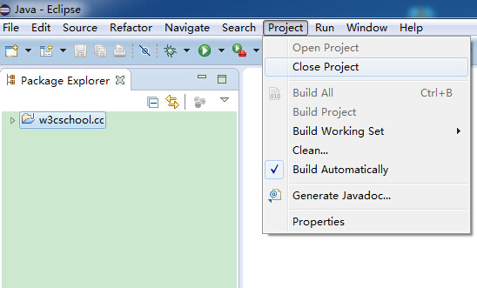

## 关闭后的项目

项目关闭后我们可以在Package Explorer视图看到项目的图标已经变了, 关闭后的项目是不能编辑的!

## project_closed

## 重新开启项目

## 你可以通过选择 Project > Open Project。

## open_project